附件3
镇赉县农村D级房屋设计图方案（1—4）
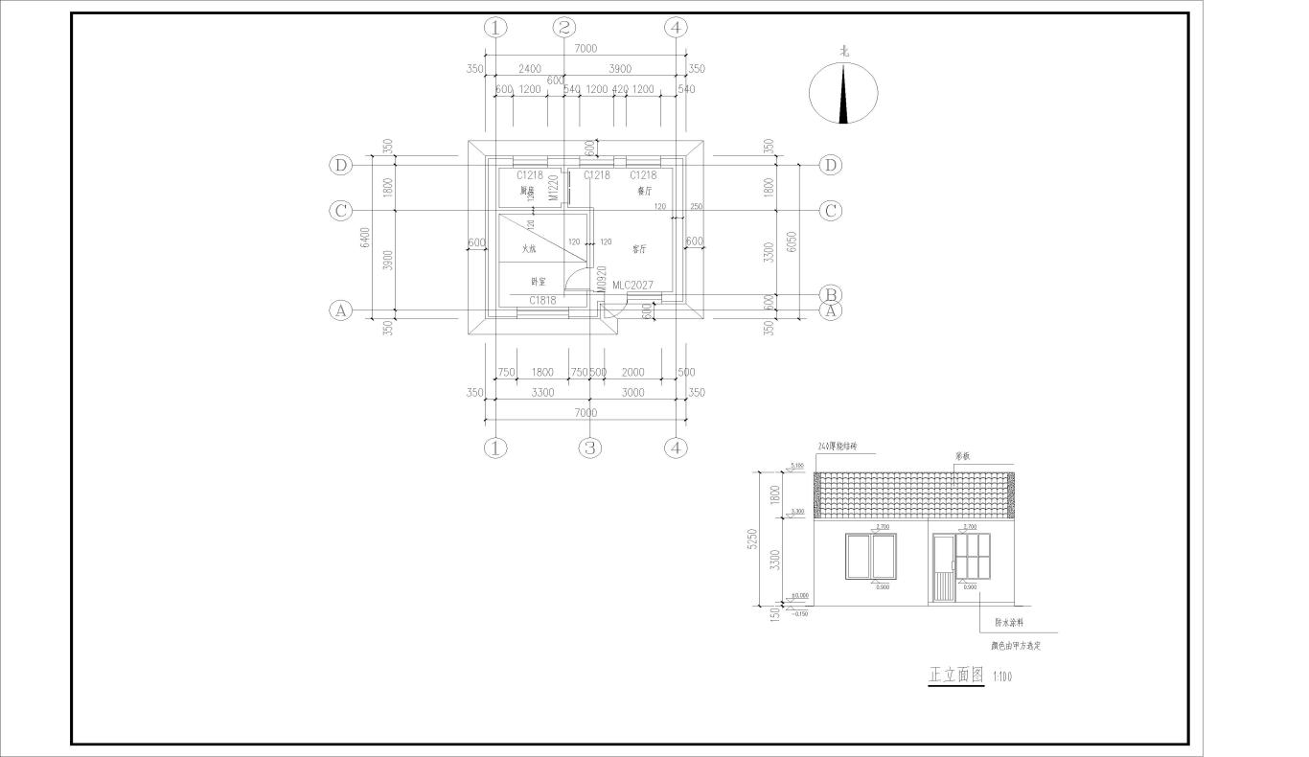

平面设计图方案一

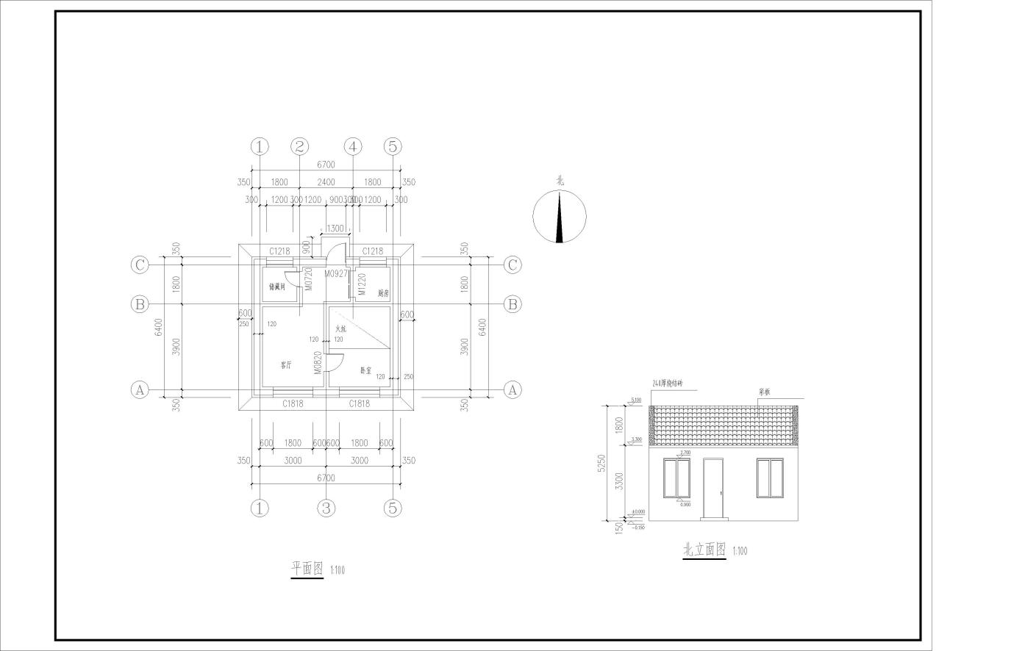

平面设计图方案二

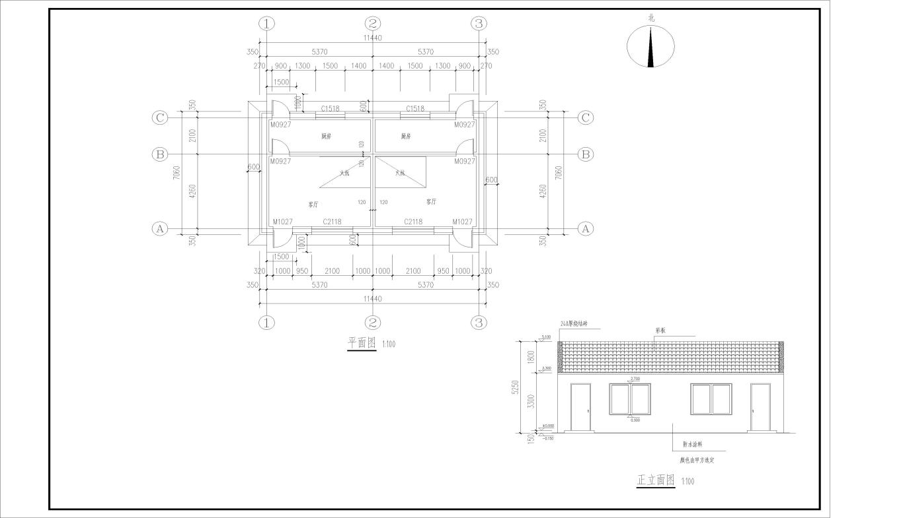

平面设计图方案三

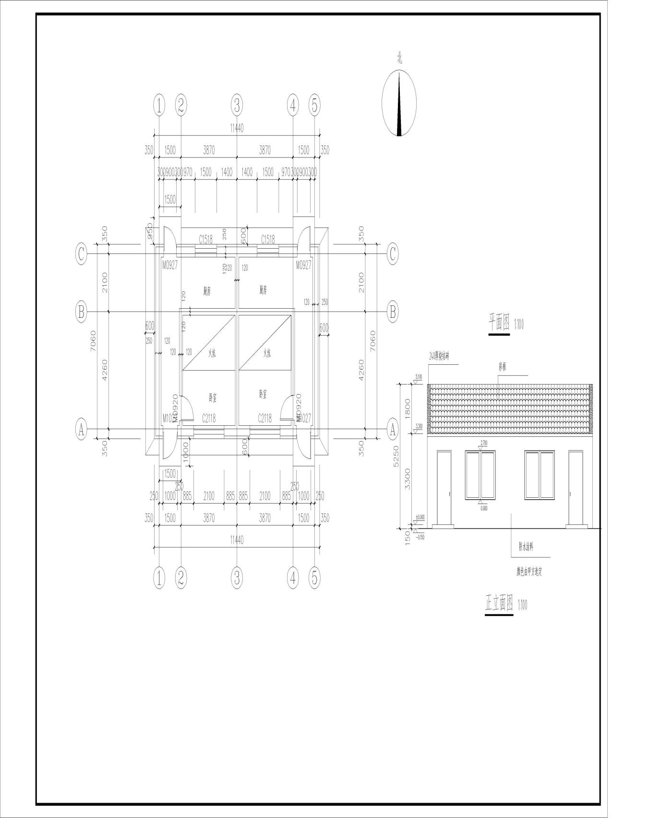

平面设计图方案四

